Havnivåstigning 1
Av Espen Andre Røinaas, biokjemiker, Lektor, 2023
Blant alle mytene om klimaendringenes apokalyptiske konsekvenser, er forestillingen om koralløyenes undergang en av de mest utbredte og seiglivede. Det er en vanlig misforståelse at alle koralløyer ligger lavt over havoverflaten, og at de er dømt til å bli forlatt og gå under med stigende havnivå. Dette er imidlertid en myte. Koralløyer er levende, dynamiske økosystemer som kontinuerlig produserer ny “korallstein”.
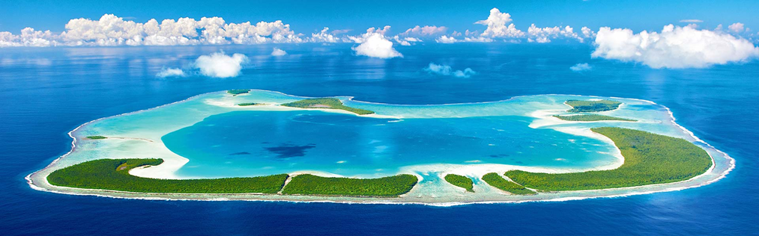 | Tetiʻaroa, også kjent som Tetiaroa på fransk, er en atoll som ligger i Windward-gruppen av Society Islands i Fransk Polynesia. Denne idylliske øya var en gang et feriested for Tahitis kongelige. I dag er den under en 99-årig leiekontrakt inngått av den berømte skuespilleren Marlon Brando, og er vert for det luksuriøse The Brando Resort.

En atoll er et korallrev som har form av en ring eller en hestesko, og som omkranser en lagune. Atollene varierer i bredde fra 1 til 130 km, og de stiger ofte opp fra dyphavet på rester av utdødde vulkaner. Atollene finnes i tropiske områder, spesielt i Stillehavet og det Indiske hav.

For å undersøke hvordan atollene påvirkes av havnivåendringer, ble det gjort en analyse av tilgjengelige data fra 30 atoller og 709 øyer. Analysen viste at ingen av atollene har hatt en samlet nedgang i landområde i perioden som ble studert. Faktisk var 88,6 % av øyene enten stabile eller hadde økt i areal, mens bare 11,4 % hadde blitt mindre. Det var heller ingen tydelig sammenheng mellom havnivåøkning og øyendring. Øyene som var mest utsatt for havnivåøkning på grunn av naturlige sykluser, havstrømmer og vindretninger, hadde ikke større endringer enn øyene på andre atoller.

Analysen fant også ut at ingen øy som var større enn 10 hektar (en hektar er 100 m × 100 m) hadde blitt redusert i størrelse. Dette kan tyde på at det er en grense for hvor små øyer som kan overleve havnivåendringer. Øystørrelsen har også betydning for hvor egnet øyene er for bosetting og hvilke atoller og territorier som er mest sårbare. Atoller som består av mange små øyer, som for eksempel Maldivene, er derfor mer utsatt enn atoller med større øyer.

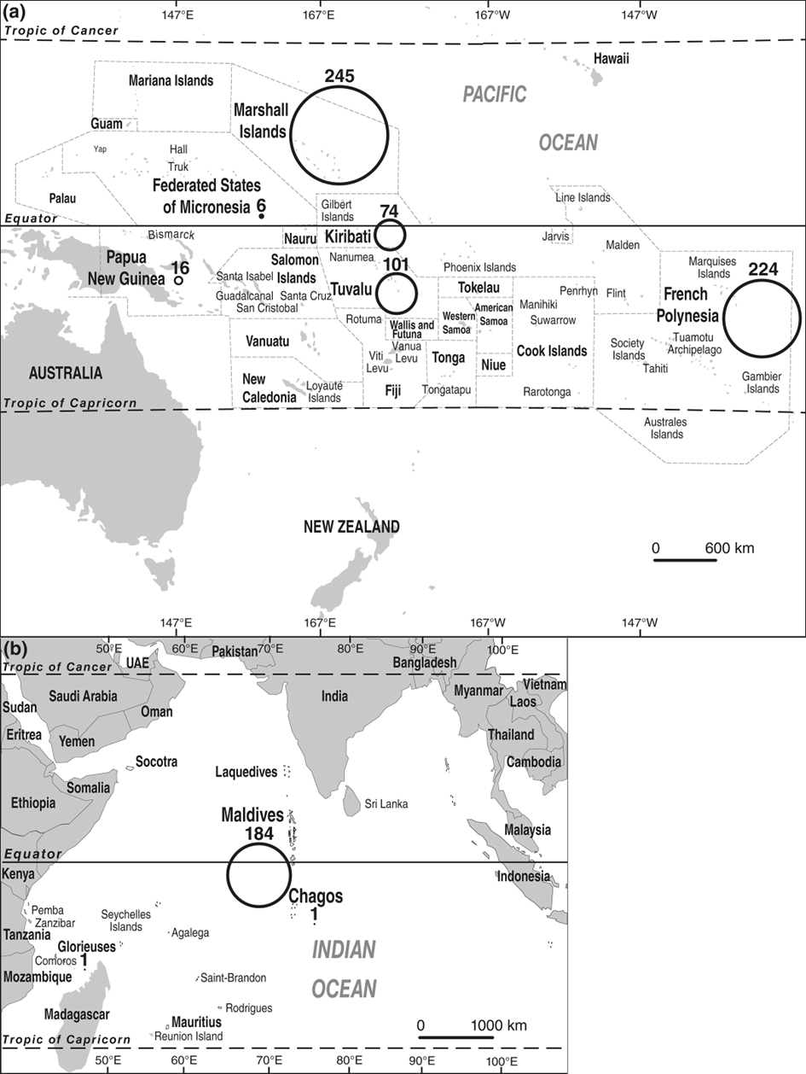 | 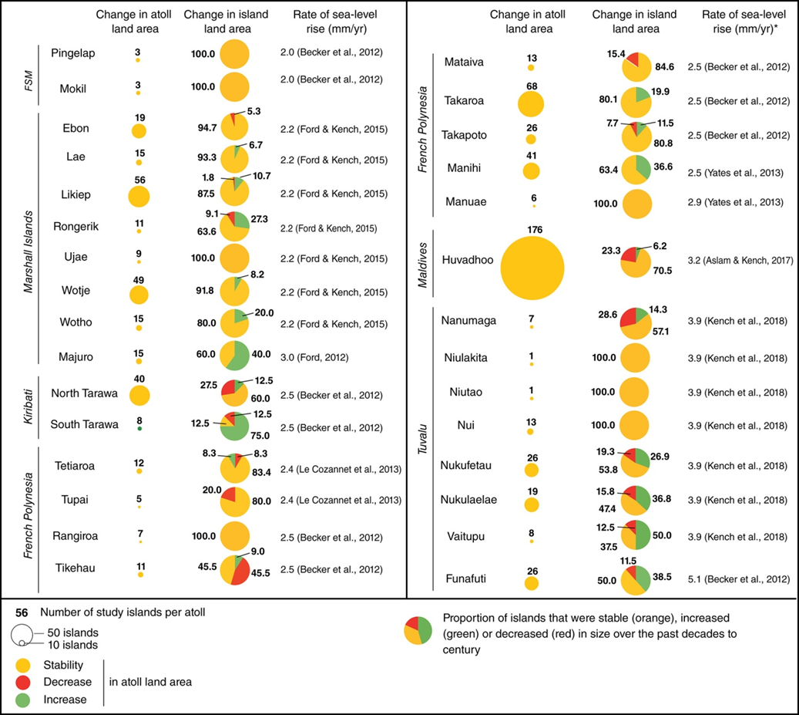
Undersøkelsen som ble gjort for å analysere hvordan atollene påvirkes av havnivåendringer, baserte seg på data fra Atoll Island-databasen. Denne databasen inneholder målinger av øyenes areal og form fra flere århundrer tilbake, samt flyfoto fra nyere tid.  På figuren ovenfor kan du se en oversikt over antall øyer og områder som ble inkludert i undersøkelsen. De største sirklene viser de områdene som hadde flest dokumenterte øyer. De tre områdene med høyest antall øyer var Marshalløyene med 245 øyer, Fransk Polynesia med 224 øyer og Maldivene med 184 øyer. Disse områdene er også blant de mest sårbare for havnivåendringer, da de består av mange små og lave øyer. | Figuren viser atollene og øyene i Stillehavet og det Indiske hav og deres variasjon. Stabilitet, økning og reduksjon i landareal er definert basert på den ofte brukte ± 3% terskelen. Atoll landområde tilsvarer summen av landområdene til øyene i en gitt atoll. Merk at ingen atoller viste en nedgang i landområdet de siste tiårene. Mellom‐ og innen en atoll kan det være stor variasjon, men den viser ingen sammenheng med havnivåstigning.  Figuren gir en oversikt over hvordan atollene og øyene i Stillehavet og det Indiske hav har endret seg i areal de siste tiårene. Endringene er definert ut fra en terskel på ± 3 %, som er en vanlig måte å vurdere øyenes stabilitet på. Hvis en øy har endret seg mindre enn 3 % i areal, regnes den som stabil. Hvis den har endret seg mer enn 3 % i positiv retning, regnes den som økende. Hvis den har endret seg mer enn 3 % i negativ retning, regnes den som reduserende.  Figuren viser at ingen av atollene har hatt en samlet nedgang i landområde i perioden som ble studert. Det betyr at summen av landområdene til øyene i hver atoll har vært stabil eller økende. Dette er et interessant funn, som tyder på at atollene har en viss evne til å tilpasse seg havnivåendringer.  Figuren viser også at det er stor variasjon mellom og innen atollene når det gjelder øyenes endringer. Noen atoller har mange økende øyer, mens andre har mange reduserende øyer. Noen atoller har en blanding av begge deler. Det er imidlertid ingen tydelig sammenheng mellom øyenes endringer og havnivåstigningen i de ulike områdene. Det betyr at andre faktorer, som for eksempel bølger, strømmer, sediment transport og menneskelig aktivitet, kan ha større innflytelse på øyenes form og størrelse.

Korallrev er dynamiske systemer
Alle de tropiske øystatene i verden, som ligger spredt i de store havene, er faktisk vulkanske “fjell” som har vokst opp fra havdyp på flere tusen meter. Disse øyene er ofte omgitt av korallrev, som vokser til de når rett under havoverflaten.
Etter hvert som disse vulkanene blir eldre i geologisk forstand, begynner de å synke. Dette skyldes at de blir kaldere og får større tetthet, og magmakamrene under dem trekker seg sammen. Korallene, som er levende organismer, klarer å holde tritt med denne innsynkingen.
Sluttresultatet av denne prosessen er fascinerende: selve øya forsvinner, mens korallene blir igjen som en ring i havet, kjent som en atoll. Dette er en naturlig og uunngåelig prosess, og ulike øyer befinner seg på ulike stadier av denne transformasjonen.
Korallrev er dynamiske økosystemer som vokser i takt med stigningen i havnivået. De produserer sin egen løsmasse ved at koraller vokser og senere brytes ned til sand, som igjen danner flate øyer eller atoller. Dermed kan ikke korallrev “drukne”, og øyene de danner vil ikke forsvinne. Imidlertid kan formen på disse øyene endre seg over tid, noe som er en del av deres naturlige utvikling.
Det er slike prosesser som styrer havnivået for disse øystatene vi hører om hver gang det er en klimakonferanse. Da er forklaringen imidlertid utelukkende menneskeskapte klimaendringer. Hvordan øyene fungerer som dynamiske systemer – i den virkelige verden – har vært gjenstand for mye forskning.
Charles Darwin var den første som forstod dynamikken i koralløyene. Under sin reise med skipet Beagle i 1842, oppdaget han at koralløyene er levende og dynamiske systemer. Koralldyrene produserer kontinuerlig ny “korallstein”, en prosess som skjer raskere enn noen forventet havnivåstigning. Når havet stiger, følger korallene med.
Imidlertid er korallene utsatt for erosjon, og deler av dem brytes ned av stormer. I tillegg finnes det papegøyefisk i alle farvann med koralløyer. Disse fiskene er i stand til å spise korallstein, og etter fordøyelsen utskiller de sand og grus. Dette materialet transporteres av tidevann, vind og bølger opp på strendene, noe som gjør at koralløyene vokser i takt med havet.
På denne måten har koralløyene eksistert i tusenvis av år, og har alltid vært i stand til å følge havets bevegelser oppover. Dette var tilfellet gjennom hele den kraftige havnivåstigningen som fulgte etter siste istid, da store deler av jordens isbreer smeltet og vannet rant ut i havet.
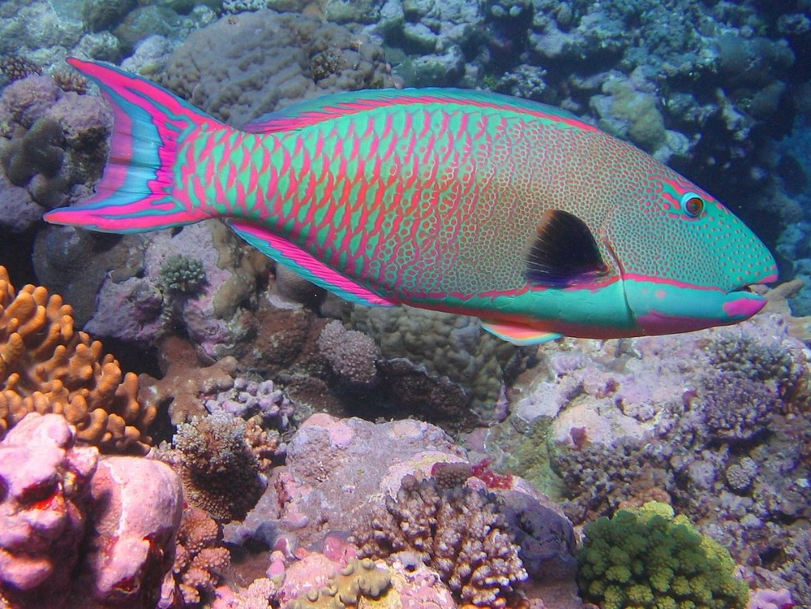 | Koralløyer er sterkt avhengige av intakte korallrev rundt atollene. Hvis man utvinner bygningsmaterialer fra korallene, kan dette skade materialtransporten og påvirke øyas stabilitet. Det er også skadelig å fange for mange papegøyefisker. Hver enkelt papegøyefisk produserer omtrent hundre kilo korallsand i løpet av et år. Denne sanden er avgjørende for å bygge opp koralløya når havnivået stiger. Derfor er det viktig å bevare både korallrevet og papegøyefiskbestanden for å sikre øyas fremtid.  Koralløyer har en unik type grunnvann som utelukkende er basert på nedbør. Hver korallatoll er etablert på toppen av en gammel vulkansk øy, som en gang i tiden sank tilbake i havet. Dette er en skjebne alle vulkanske øyer til slutt vil møte. På toppen av denne vulkanske fjelltoppen finnes det en kjerne av grus og sand, som er produsert av korallene.  Ferskvannsforekomstene på koralløyer dannes som en linse oppå den porøse sanden og grusen. Saltvann trekker inn, men siden ferskvann er lettere enn saltvann, flyter det oppå saltvannet. Når havnivået stiger eller synker, beveger denne ferskvannslinsen seg opp og ned. Hvis vannet blir salt, skyldes det ofte for stor uttapping av ferskvannet på toppen av linsen, og dette har ingenting med havnivået å gjøre. Dermed er koralløyenes grunnvannssystem både komplekst og fascinerende.
Papegøyefisk.
Familienavnet til papegøyefiskene kommer av at tennene på kjevene deres har vokst sammen til noe som minner om et papegøyenebb. Dette “nebbet” brukes til å raspe alger fra koraller. I tillegg har de et annet sett med tenner i svelget som maler opp koraller og kalkalger. Mye av den hvite sanden på korallrev har faktisk gått gjennom tarmsystemet til papegøyefisker.
Det er verdt å merke seg at det finnes 99 ulike arter av papegøyefisk. Hver art har sin egen unike tilpasning og rolle i økosystemet på korallrevet.

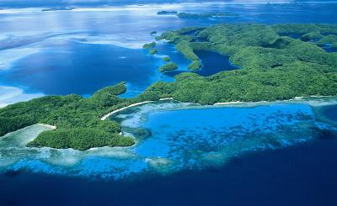 | Fiji-øyene  Fiji-øyene følger det mønsteret som Charles Darwin beskrev allerede i 1842. De befinner seg også i en sone som er ekstremt utsatt for skorpebevegelser, kjent som subduksjon. Her møter den australske tektoniske platen Stillehavsplaten, noe som fører til at enkelte deler av øyene sakte synker, mens andre deler sakte stiger.  Vanua Levu, den nest største av Fiji-øyene, har en vulkansk opprinnelse, og geotermiske aktiviteter pågår fortsatt. Øya ligger i krysningspunktet mellom de to tektoniske platene, noe som fører til forventet ustabilitet når det gjelder havnivået.  På nettsiden til NOAA (National Oceanic and Atmospheric Administration) kan man se havnivåene for en rekke øyer. Hvis det bare var havets volumekspansjon som følge av klimaendringer som forårsaket havnivåstigningen, burde alle øyene hatt omtrent samme utvikling. Men det har de ikke. Det er altså ikke havet som stiger unormalt her, det er landet som synker - litt forskjellig fra øy til øy. Dette understreker kompleksiteten i disse naturlige prosessene.
Vanua Levu er den nest største øya på Fiji, men også en av de minst besøkte av turister. Øya har et variert landskap, klima og kultur, med korallrev, fjell, elver og regnskoger. Øya har også noen av verdens mest berømte dykkesteder, som Rainbow Reef og Namena Marine Reserve.

Det er viktig å merke seg at havnivået i denne delen av Stillehavet er sterkt påvirket av værfenomenene El Nino og La Nina. El Nino er kjent for å forårsake høyere havnivåer og varmere havtemperaturer, mens La Nina fører til lavere havnivåer og kaldere havtemperaturer. Disse fenomenene kan vare i flere år.
For eksempel, etter en topp i 2012, opplevde vi en nedgang på 10 cm i havnivået i 2017. Det er også verdt å nevne at lokale værfenomener kan forårsake midlertidige endringer i havnivået som kan vare i noen dager. Dette skjer når kraftige lavtrykk eller høytrykk passerer over øyene.
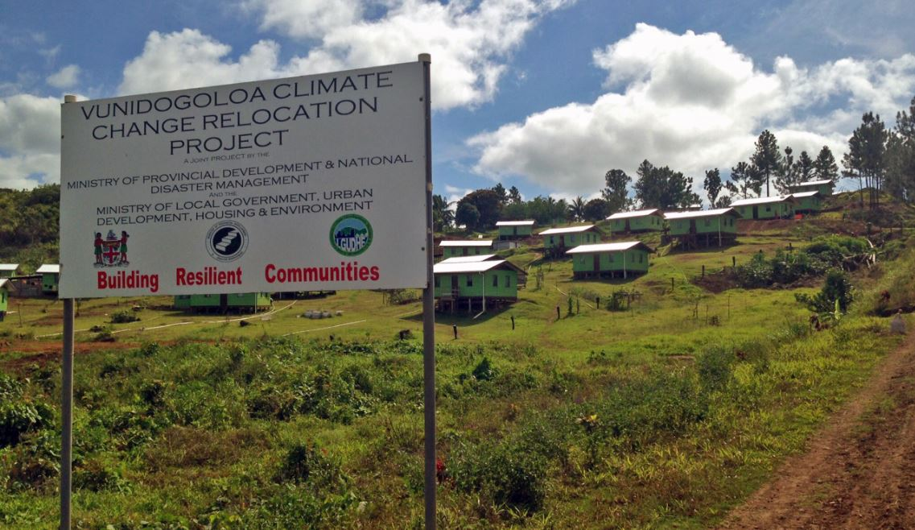 | Vanua Levu er kjent for å være hjemstedet til landsbyen Vunidogoloa, som ble den første som måtte evakueres på grunn av havnivåstigning. Det som ofte blir utelatt i denne fortellingen, er at problemene med oversvømmelse av boliger begynte allerede for 70 år siden. Allerede i 1956 ønsket landsbyboerne å flytte til høyere grunn, men mangelen på ressurser forhindret dem i å gjøre det. Flyttingen ble derfor utsatt til perioden 2010-2014.  Ifølge FNs klimapanel (IPCC) var det ingen tegn til menneskeskapte klimaendringer på 1950-tallet, noe som indikerer at disse problemene kan ha vært forårsaket av naturlige prosesser. Til tross for disse utfordringene, har samfunnet vist bemerkelsesverdig motstandsdyktighet. En ny landsby ble bygget, bestående av 30 nye hus, noe som markerer et nytt kapittel i landsbyens historie.

Studier av havnivået kan utføres enten fra satellitter i rommet eller direkte i strandsonen, men disse to metodene gir ofte svært forskjellige resultater. Satellittmålinger har en tendens til å vise høyere verdier for havnivåstigning, og blir derfor ofte foretrukket som den mest nøyaktige metoden. Imidlertid viser satellittdata fra NOAA for Fiji-området betydelig variasjon. I den norske debatten blir det ofte sitert et tall på 6,3 millimeter havnivåstigning per år. Men mange av øyene viser helt andre verdier, og NOAA’s gjennomsnittlige konklusjon er en stigning på 1,7 til 1,8 millimeter per år. Det er fysisk umulig at havnivået kan stige med forskjellige hastigheter på forskjellige øyer hvis dette skyldes volumutvidelse på grunn av temperaturøkning. Dette fenomenet kan imidlertid lett forklares med tektoniske bevegelser.
Feltarbeid publisert i oktober 2017 indikerer stabilitet i havnivået. Disse studiene avdekker et fascinerende fenomen på ti steder på Yasawa-øyene i Fiji: korallene vokser ikke oppover, som de ville gjort hvis havnivået steg. I stedet vokser de utelukkende sidelengs. Dette er et sterkt biologisk bevis på at havnivåstigningen er lav.
Fra et geologisk synspunkt er det uunngåelig at noen av Fiji-øyene vil synke under havoverflaten. Disse øyene steg en gang opp fra havet, og i fremtiden vil de forsvinne igjen. Dette er imidlertid ikke knyttet til menneskeskapte klimaendringer. Til tross for dette vil de levende korallene bidra til at deler av øyene vil fortsette å eksistere som lavtliggende koralløyer med palmer og hvite strender, noe vi nordboere ser på som tropiske paradis.
Både geologiske og biologiske prosesser former disse øyene som dynamiske systemer. Dessverre blir dette ofte oversett i klimadebatten. I offentlige diskusjoner blir alle naturens svingninger og variasjoner ofte tilskrevet en enkelt faktor: våre utslipp av klimagasser. Dette er en svært forenklet og feilaktig fremstilling.

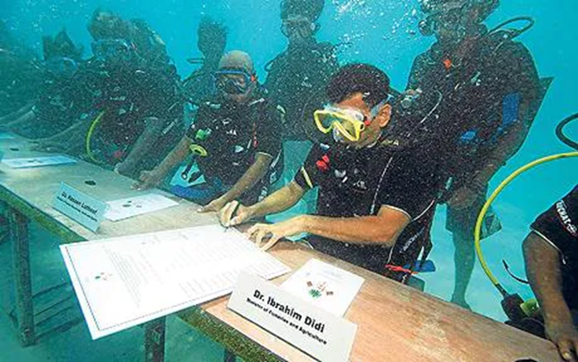 | 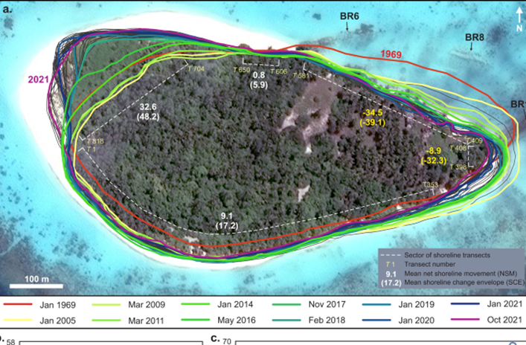
I 2009 fanget Maldivenes regjering verdens oppmerksomhet ved å avholde et møte under vann, med alle ministrene iført dykkerutstyr. Dette var ment å rette fokus mot trusselen om at øyene ville bli oversvømt av havet. Vi har også sett mange reportasjer fra Kiribati de siste årene. Wikipedia hevdet tidligere at disse øyene ville være den første nasjonen som ville bli slukt av havet. Men ved å sammenligne flybilder fra 1950/60-tallet med bilder tatt i nyere tid, ser vi at de fleste av disse øyene faktisk har vokst. Som et resultat trakk Wikipedia tilbake sine tidligere påstander. | Kandahalagalaa er en øy i Maldivene, og bilder viser hvordan kystlinjen har endret seg fra 1969 til 2021. Disse endringene er dokumentert gjennom tidligere satellittbilder. Det er viktig å merke seg at endringer i kystlinjen ikke bare har skjedd de siste 50 årene. En nylig publisert artikkel av Kench fra 2023 avslører at denne prosessen har pågått siden øya ble dannet for om lag 1400 år siden. I løpet av denne tidsperioden har øya gjennomgått betydelige endringer i kystlinjen, omfanget og bevegelsen av øya, i takt med at havnivået har sunket og steget gjennom kalde og varme perioder.

Den nylige studien av Kench undersøkte 1100 øyer over Stillehavet og Det indiske hav. Interessant nok, til tross for en økning i CO2-nivået fra 325 ppm til 420 ppm, ble gjennomsnittsøya større i stedet for mindre. Bare tre små ubebodde øyer forsvant helt. Når vi sier “små”, refererer vi til øyer som bare er 30 meter brede sanddyner. Det kan være verdt å stille spørsmålet: Er det rettferdig å kalle dette en “ubebodd øy”?
Til tross for trusselen om menneskeskapte klimaendringer, har nesten hver øy som er større enn en tidel kvadratkilometer enten opprettholdt sin størrelse eller utvidet seg. Dette er en oppdatering på en tidligere undersøkelse av 709 øyer som viste at de for det meste vokste. Den nye undersøkelsen er ikke nødvendigvis en forbedring - Kench ser ut til å ha lagt til 400 svært små og mindre stabile øyer.
Samlet sett har disse studiene ikke klart å identifisere spesifikke felles faktorer for endringer i øyene, og har heller ikke klart å gi direkte og entydig bevis for klimaendringer som en mekanisme for de observerte endringene.

Charles Darwin
Charles Darwin var pioneren som først forstod dynamikken i koralløyene. Selv om det ikke finnes noen uttalelse som kan beskrives som “gjennomtenkt” om Darwins teori om korallrevdannelse i de omfattende notatene om geologiske observasjoner fra tiden han tilbrakte på vestkysten av Sør-Amerika, finnes det flere referanser i feltnotatbøkene og brevene fra den søramerikanske perioden. Disse, selv om de er fragmentariske og indirekte, gir bevis på at Darwin hadde hovedpoengene i teorien klart i tankene før han forlot kontinentet. Han så frem til å verifisere teorien når han kunne observere Stillehavsøyene.

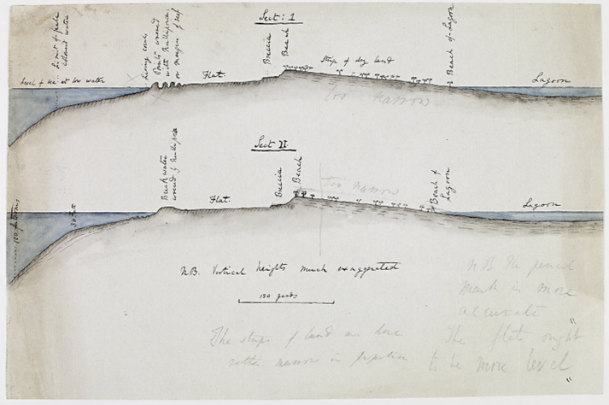 | Charles Darwin gir en detaljert beskrivelse av hvordan han utviklet teorien om korallrev i sin selvbiografi, på sidene 98-99.  «No other work of mine was begun in so deductive a spirit as this; for the whole theory was thought out on the west coast of S. America before I had seen a true coral reef. I had therefore only to verify and extend my views by a careful examination of living reefs. But it should be observed that I had during the two previous years been incessantly attending to the effects on the shores of S. America of the intermittent elevation of the land, together with denudation and the deposition of sediment. This necessarily led me to reflect much on the effects of subsidence, and it was easy to replace in imagination the continued deposition of sediment by the upward growth of coral. To do this was to form my theory of the formation of barrier-reefs and atolls.»
Darwins håndfargede illustrasjon viser et tverrsnitt av revet ved Cocos (Keeling) atollen.

«12th. [April 1836] In the morning we stood out of the Lagoon. I am glad we have visited these Islands; such formations surely rank high amongst the wonderful objects of this world. It is not a wonder which at first strikes the eye of the body, but rather after reflection, the eye of reason. We feel surprised when travellers relate accounts of the vast piles & extent of some ancient ruins; but how insignificant are the greatest of these, when compared to the matter here accumulated by various small animals. Throughout the whole group of Islands, every single atom, even from the most minute particle to large fragments of rocks, bear the stamp of once having been subjected to the power of organic arrangement. Capt. FitzRoy at the distance of but little more than a mile from the shore sounded with a line 7200 feet long & found no bottom. Hence we must consider this Isd as the summit of a lofty mountain; to how great a depth or thickness the work of the Coral animal extends is quite uncertain. If the opinion that the rock-making Polypi continue to build upwards as the foundation of the Isd from volcanic agency, after intervals, gradually subsides, is granted to be true; then probably the Coral limestone must be of great thickness. We see certain Isds in the Pacifick, such as Tahiti & Eimeo, mentioned in this journal, which are encircled by a Coral reef separated from the shore by channels & basins of still water. Various causes tend to check the growth of the most efficient kinds of Corals in these situations. Hence if we imagine such an Island, after long successive intervals to subside a few feet, in a manner similar, but with a movement opposite to the continent of S. America; the coral would be continued upwards, rising from the foundation of the encircling reef. In time the central land would sink beneath the level of the sea & disappear, but the coral would have completed its circular wall. Should we not then have a Lagoon Island?– Under this view, we must look at a Lagoon Isd as a monument raised by myriads of tiny architects, to mark the spot where a former land lies buried in the depths of the ocean.» [Beagle diary, pp. 399-400.]

Artikkel/kilder
- Duvat, VKE. A global assessment of atoll island planform changes over the past decades. WIREs Clim Change. 2019; 10:e557. https://doi.org/10.1002/wcc.557
- Smithsonian: https://smithsonian.figshare.com/ScholarlyPress
- NOAA: National Oceanic and Atmospheric Administration
- Mörner NA (2017) Our Oceans-Our Future: New Evidence-based Sea Level Records from the Fiji Islands for the Last 500 years Indicating Rotational Eustasy and Absence of a Present Rise in Sea Level. Int J Earth Environ Sci 2: 137. doi: https://doi.org/10.15344/2456-351X/2017/137
- Kench, P.S., Liang, C., Ford, M.R. et al. Reef islands have continually adjusted to environmental change over the past two millennia. Nat Commun 14, 508 (2023). https://doi.org/10.1038/s41467-023-36171-2
- Darwin project: https://www.darwinproject.ac.uk/commentary/geology/darwin-coral-reefs

